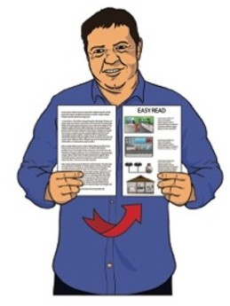

Easy Read Pānui māmā

Tāku Pukapuka Hauora

Tēnā whakaritea kei a au Tāku Pukapuka Hauora ka wehe ana au

Rā i whakakīia tēnei Tāku Pukapuka Hauora:

o
20

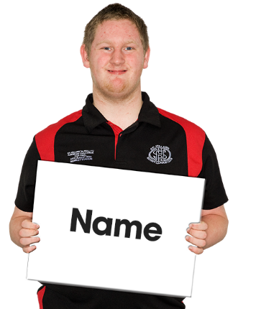
Tōku ingoa:

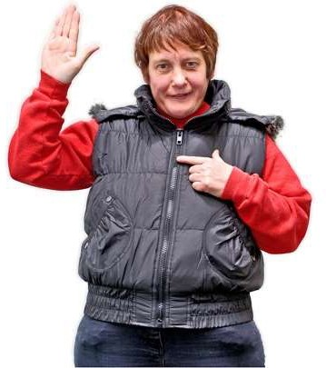
Te ingoa e pai ana ki a au:

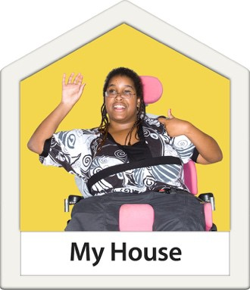
Tōku wāhi noho:

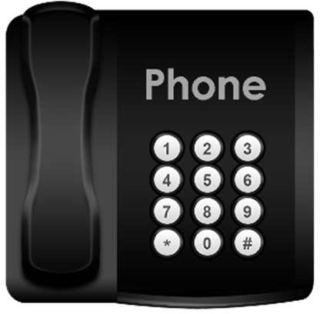
Tōku nama waea:

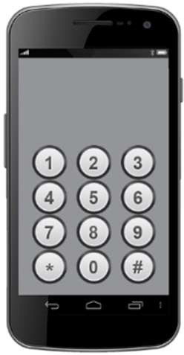
Tōku nama waea pūkoro:

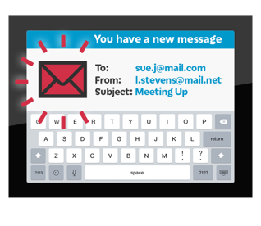
Tōku īmēra:

Te ingoa o tōku Tākuta:

Tāku nama National Health Index (NHI):
NHI: ABC1234

Ki te kore koe e mōhio ki tō nama NHI waiho tēnei wāhanga kia wātea.

- He pēnei tōku whaikaha:
Me mōhio koe ki te aha

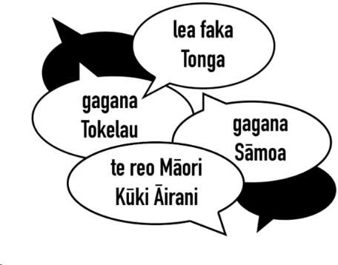
- Ko te reo e whakamahia nei e au ko:

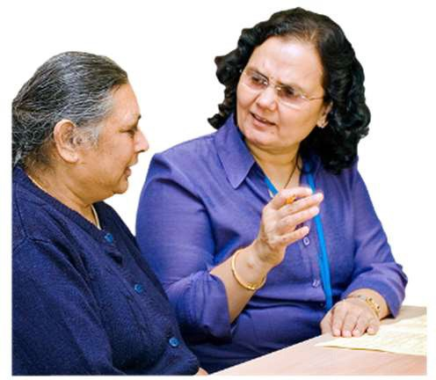
- E hiahia ana au ki tētahi kaiwhakamāori:

Tautohua Āe Kāo rānei

- Kei te whakawhitiwhiti kōrero au ki te tangata mā:

( tautohua kia hia te maha e pīrangi ana koe)

Te kōrero

Ngā tuone pēnei i te tungou o te māhunga, i te tohu ki te mati rānei
Te Reo Rotarota o Aotearoa 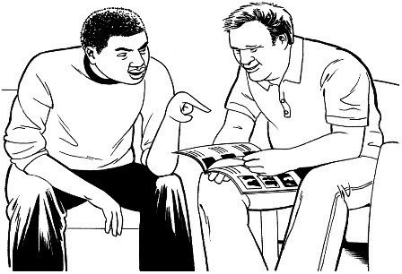 Ngā whakaahua
Te waea pūkoro / pātuhi

Tētahi atu:

- Ka taea e au / e hiahia ana au ki te mahi i āku whakataunga ake.

- He māngai ā-ture tōku.
Tautohua Āe
Kāo rānei

Ko te māngai ā-ture ko tētahi kua riro i a ia te mahi whakataunga māu hei tino painga mōu.

Tautohua Āe Kāo rānei

Te ingoa o tōku māngai ā-ture:

- Tōku hoapā:

Ingoa katoa:

Piringa ki a au: Nama waea:

Nama waea pūkoro:

Wāhitau īmēra:

- E kōharihari ana au mēnā:
Ngā mea kia mōhio mai ka whakamahi ana au i ngā ratonga

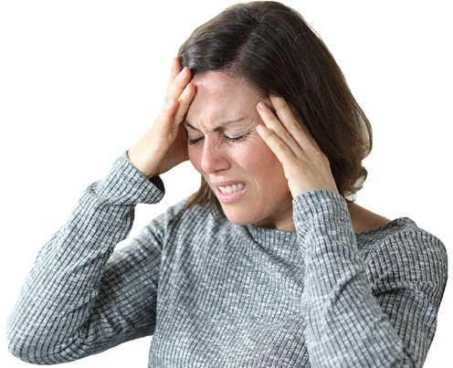
( tautohua kia hia te maha e pīrangi ana koe)

Ka kī atu au ki a koe

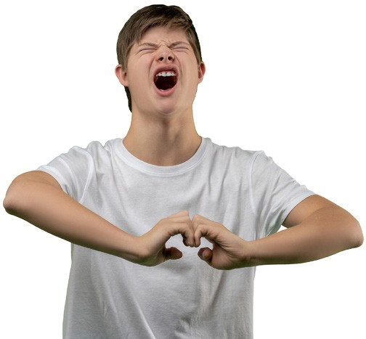
Ka whakapuaki au i tētahi oro

Ka uhia e au tētahi wāhanga o tōku nei tinana

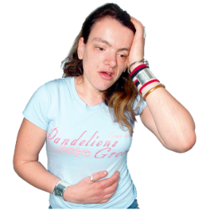
Ka pupuri au i tētahi wāhi, i tētahi wāhanga rānei o tōku nei tinana

Tētahi atu / he pārongo anō:

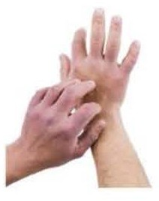
- He mate pāwera tōku ki:

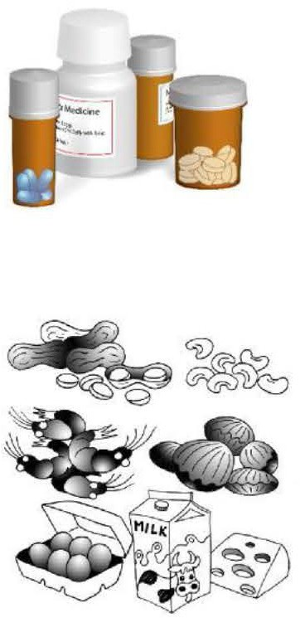
Ko te mate pāwera he pānga kino ka puta i te tinana o tētahi tangata ki
tētahi mea:
•
kua kainga pēnei i ētahi rongoā
•
kua kainga pēnei i te nati, i te ika
rānei
•
kei roto i te takiwā pēnei i te hae,
i te wai kakara.

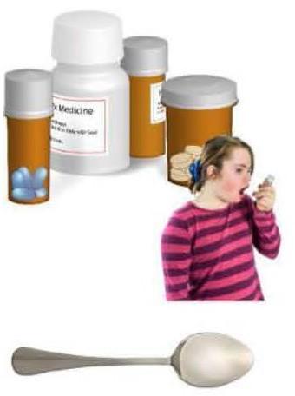
- Ina hoatu rongoā ki a au:

( tautohua kia hia te maha e pīrangi ana koe)

Waiho he pire ki tētahi pune

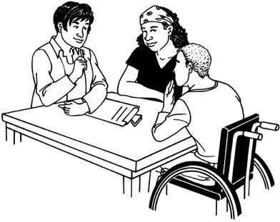
Whakamōhio mai ka pēhea pea au ka kai ana i tēnei rongoā

Noho mai ki tōku taha kia whakarite ka kainga e au tōku nei rongoā

Tētahi atu:

- Ka tiro atu ana koe i ngā mea i runga i tōku tinana, tēnā:

( tautohua kia hia te maha e pīrangi ana koe)

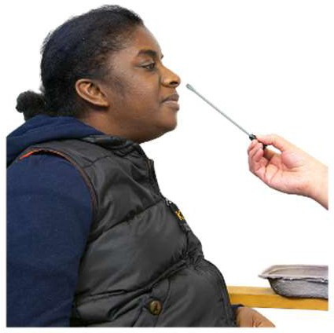
Whakamōhio mai i a au ki tāu e mahi nei

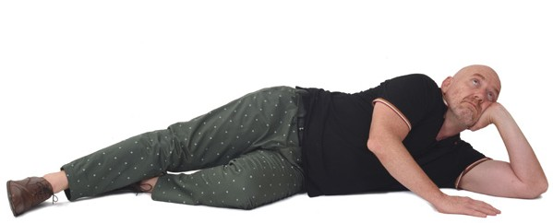
Kia mōhio mai koe ki tōku pēke pū tōngāmimi

Whakatakotohia au ki tōku taha mauī anake

Tētahi atu:

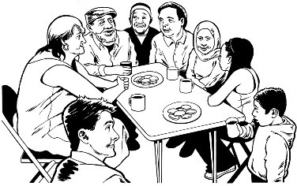
- Ko ōku hiahia ā-ahurea e pēnei nā:

( tautohua kia hia te maha e pīrangi ana koe)

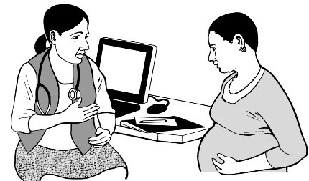
Kia wahine tōku Tākuta

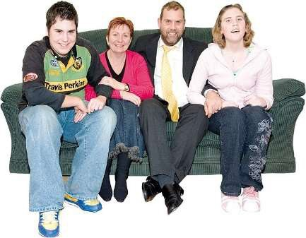
Me noho tōku whānau ki tōku taha i ngā wā katoa e taea

Tētahi atu:

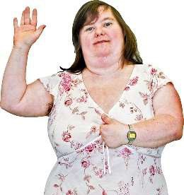
- Ētahi atu pārongo kia mōhio mai koe ka tukuna ana ngā ratonga hauora ki a au.

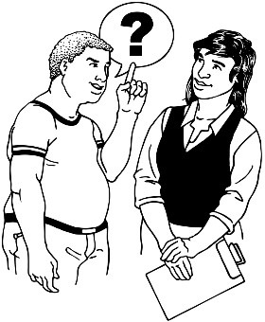
- Ko ngā mea ka whakapōkeka, ka whakaawangawanga i a au ko ēnei:
Ētahi atu mea whai take kia mōhio mai

( tautohua kia hia te maha e pīrangi ana koe)

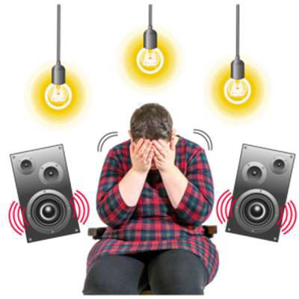
Ngā rama kanapa

Ngā turituri kaha

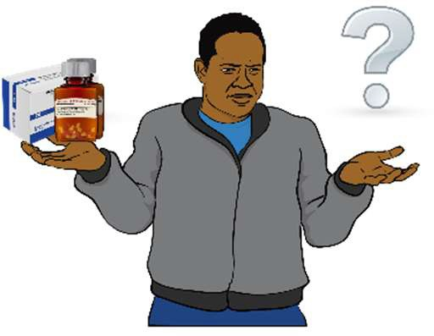
Te kore pārongo

Tētahi atu:

- Mēnā ka pōkeka au tērā pea:

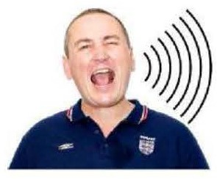
( tautohua kia hia te maha e pīrangi ana koe)

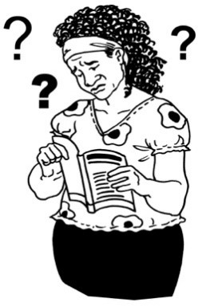
Ka whakatūpehupehu au / turituri rānei

Kāore e hāngai tonu te titiro atu

Ka takaoreore

Ka hamumu

Tētahi atu:

- Kia whakangāwaritia tōku pōkekatanga ka taea e koe:

( tautohua kia hia te maha e pīrangi ana koe)

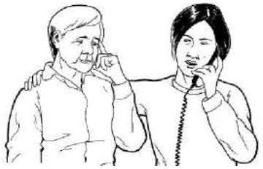
Kōrero mai ki a au

Waiho kia tōtahi au mō tētahi wā

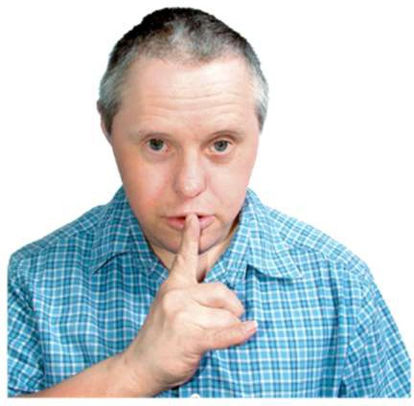
Whakapā atu ki tōku hoapā

Haria atu au ki tētahi wāhi rangimārie

Tētahi atu:

- E hiahia tautoko au ki te nukuhaere:

Tautohua Āe Kāo rānei

Mēnā ĀE tuhia ētahi atu pārongo i konei:

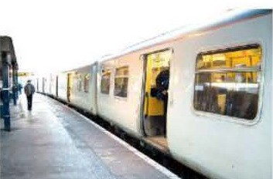
- E hiahia tautoko au ki te hāereere:

Tautohua Āe Kāo rānei

Mēnā ĀE tuhia ētahi atu pārongo i konei:

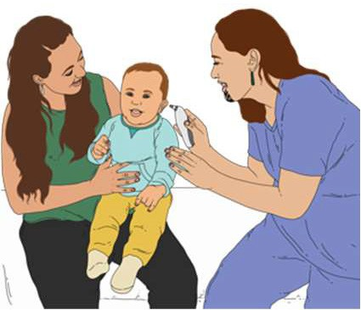
- E manaaki ana, e tautoko ana au i ētahi atu tāngata

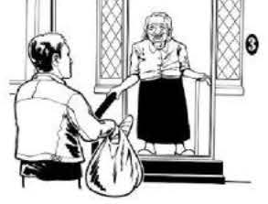
Tērā pea ko:

  - ngā tamariki kāore anō kia tae atu ō rātou pakeke ki 18 tau

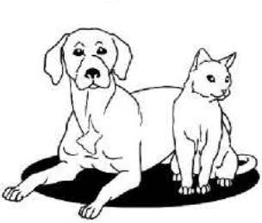
  - ētahi o te whānau

  - ngā mōkai.

Tautohua Āe Kāo rānei

E manaaki ana au:

Ngā mihi ki ngā tāngata katoa i whai wāhi ai ki te whakaahutanga o My Health Passport o Aotearoa, tae ana ki.

Hei whakakape:
Whakaputaina ai te tātauira My Health Passport e Te Toihau Hauora, Hauātanga hei tauira anake, ā, kāore he haepapa e whakaaetia mō te tika o ngā pārongo i oti.

HDC 2023
19

